|  |
| --- |
| PERIGORD Noir - Région MONTIGNAC |

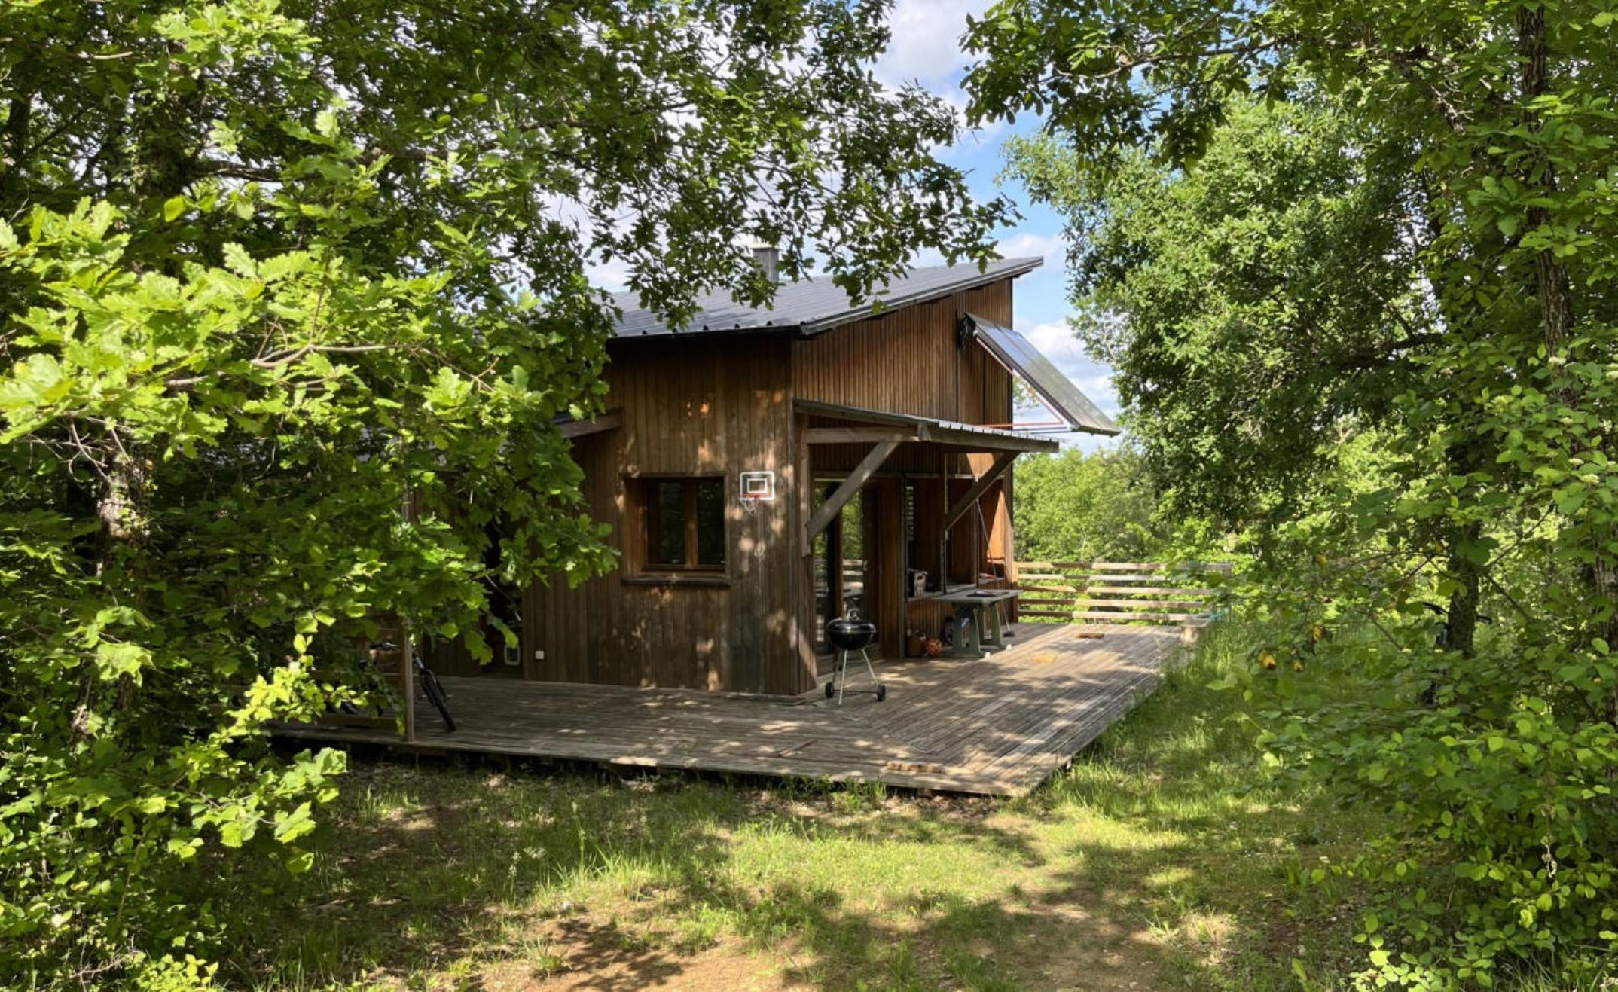

Réf: MP113702

230 000 € honoraires inclus à la charge de l'acheteur.

En Périgord Noir, sur les hauteurs du village classé de Saint Amand de Coly, à 10 minutes de Montignac, maison en bois de 2013 nichée sur terrain boisé d'environ 1600 m², située dans un petit lotissement calme.

Cette maison en bois de 2013, est nichée sur un terrain boisé de 1600 m² environ, implantée dans un petit lotissement très calme, situé sur les hauteurs d'un village typique classé, à 10 minutes de Montignac et ses commerces et à 20 minutes de Sarlat. Accès rapide aussi à l'axe Brive-Périgueux. Cette maison, à faible consommation énergétique, est très bien isolée avec des matériaux de qualité choisi par son propriétaire, constructeur et artisan. Elle développe environ 100 m² habitables dont une pièce de vie avec poële à bois, 2 chambres en rdc, une salle de bains et troisième chambre en mezzanine. Une grande terrasse en bois de 50 m² est attenante à la pièce principale. L'eau chaude est produite par des capteurs solaires. Cette maison est bien implantée sur son terrain.

Les informations sur les risques auxquels ce bien est exposé sont disponibles sur le site Géorisques: www.georisques.gouv.fr

|  |  |  |  |  |  |  |
| --- | --- | --- | --- | --- | --- | --- |
| |  |  | | --- | --- | | IMG_8232 | IMG_8225 | | IMG_8230 | 5 | | IMG_8223 | PHOTO-2023-05-19-10-16-51 | |

|  |  |  |  |  |  |  |
| --- | --- | --- | --- | --- | --- | --- |
| |  |  |  | | --- | --- | --- | | Caractéristiques: | | | | * Type: Maison Contemporaine * Année const.: 2013 * Mitoyenneté: Aucune | * Etat: Bon * Surf. hab: 100 m² * Terrain: 1 614 m² * Séjour: 38 m² * Terrasse: 50 m² * Campagne non-isolée | * 3 chambres * 1 s.d.b * 4 pièces * Cuisine: Américaine Ouverte * Chauffage: Bois | |

|  |  |  |  |  |
| --- | --- | --- | --- | --- |
| |  |  | | --- | --- | | Détails complémentaires: | | | Situation du bien:   * Campagne non isolée   Rez de chaussée:   * 2 Chambres de 11 m² chacune. * Pièce à vivre de 38 m², orientée sud, donnant sur une terrasse en bois. * Salle de bains /wc.   1er étage:   * Chambre en mezzanine de 16 m².   DPE:   * DPE en cours   Chauffage:   * bois | Equipements divers (suite):   * Double vitrage * Fosse septique   Services:   * Aéroport 50 mn. * Autoroute 20 mn. * Calme * Commerces 10 mn. * Ecole 10 mn. * Gare 20 mn. * Hôpital 20 mn. * Internet / ADSL * Plain-pied | |

|  |  |  |  |  |  |  |  |  |
| --- | --- | --- | --- | --- | --- | --- | --- | --- |
| |  |  | | --- | --- | | Consommations énergétiques: | | | **«graphe_consommation_energetique_bien_100»** |  | | **«consommation_energetique_bien»** |  | | **Classe DPE - «classe_energetique_bien»** |  | |

**Taxe foncière: 500 €**

**Agent responsable du dossier**: Monsieur Ludovic MONS

E-mail: mperigord@wanadoo.fr

Les informations sont données à titre informatif et non contractuel.